- 概述
三维地图通过数据可视化、空间分析、数据管理三个部分，可提供各种复杂场景智能精细化管理，大大减少管理成本及各种不必要的人为失误。而5G时代的到来，也为三维GIS地图服务提供了更好的平台来实现个性化、创新性的地理信息服务。
- 对场景描绘更真实、精细：在地图上，查看人员、车辆的实时导航路线更清楚、直接；
- 是复杂场景管理的利器：管控作业车辆的违规行为，防范碰撞等危险事件，保障员工生命安全；
- 实现生产作业的精细化过程管理，收集作业过程的各种位置数据，精准分析，降本增效；
- 未来可升级为无人自动智能作业，具备时空大数据分析能力。
- 扫图类型
地图类型 | 展示效果 | 制作成本 | 制作时间 | 数据整合处理能力 | 后期编辑修改难度 | 支持跨平台运行
精细3D | 最优 | 高 | 长 | 一般 | 难 | 支持（设备要求较高）
轻量化3D | 优 | 低 | 短 | 强 | 容易 | 支持

模型精度要求
项目方案按照甲方提供的效果图，平面CAD图纸制作，根据建模类型需求与提供采集材料保持一致。
轻量化建模 配色自定义，可以根据需求定制。扫描和建模精度平面误差需小于等于0.3m，高度精度误差小于等于0.5m。
精细建模 扫描和建模精度平面误差需小于等于0.1m，高度精度误差小于等于0.1m.
- 模型精细度呈现
轻量化模型：
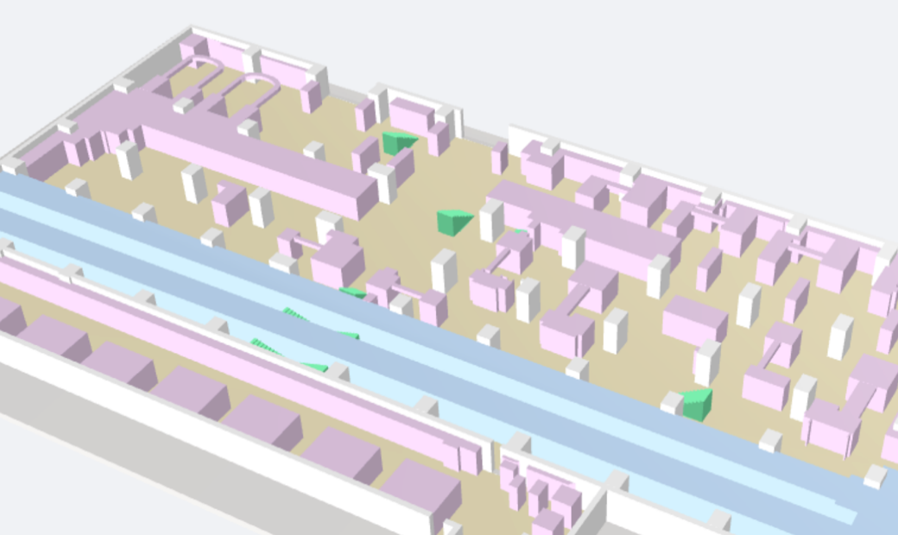
精细模型：贴图纹理与效果图保持一致。
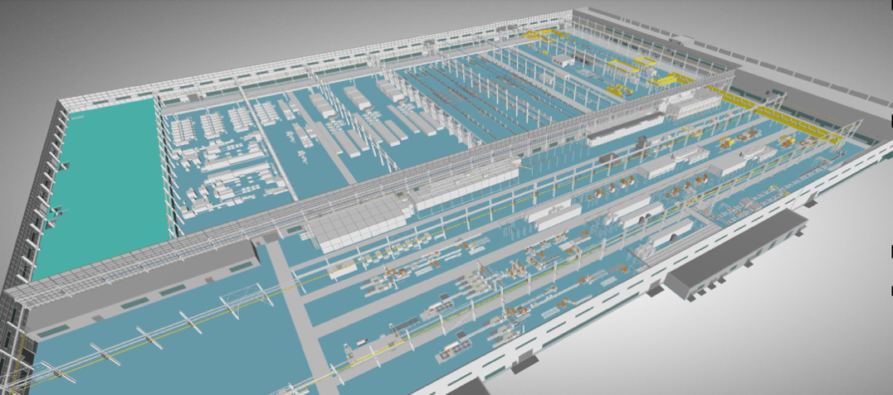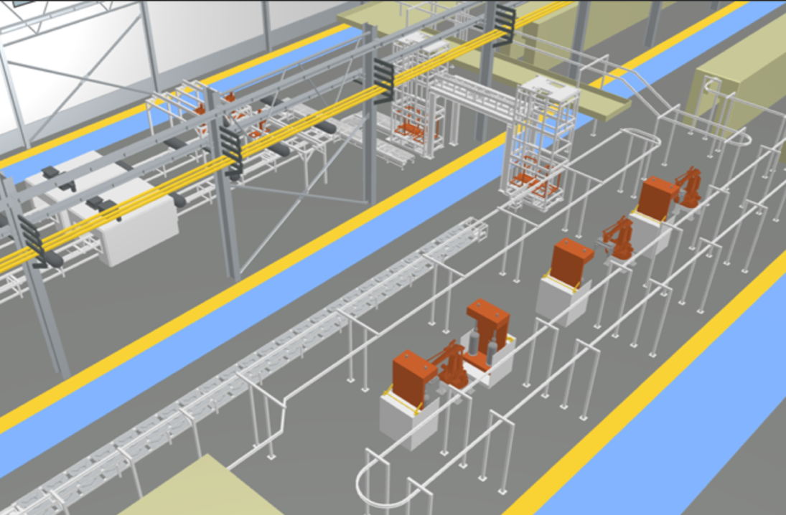

建模指标要求
模型构造要求（室内模型结构）
① 建筑物模型要求真实反映建模物体的外观细节，包括裙房底部结构符合现实建筑特征，在沿建模物体漫游时，能清晰观察到建模物体的结构特征，纹理保持建筑原有外观的完整性、美观性、统一性（不考虑因个人原因改装，随意搭建，封闭阳台而对建筑物造成的不统一）模型观感与原物体保持一致。
② 建筑立面重要的装饰（墙线）凹凸结构尺度依据标准规范指标按要求建模表现，突出门厅、进出口大门、门廊、建筑重要面室外扶梯、接地台阶依据标准规范指标按要求表现出结构，下穿结构需要建模表现。例如建筑的外观转角变化、阳台、门窗框架样式等造型。

